广元市供销合作社联合社
2017年部门决算编制说明

一、基本职能及主要工作
（一）主要职能。
广元市供销合作社联合社是全市供销合作社系统的组织和管理机构，也是本市社有资产的管理和运营机构，行使系统行业指导和市级社有资产出资人代表职能。主要职责是：
- 宣传贯彻党中央、国务院以及省、市党委和政府有关农村经济工作和社会发展的方针、政策。
- 研究制定全市供销合作社的发展战略和发展规划，指导供销合作社系统改革与发展。
- 实施新农村现代流通网络体系建设工程，开展农业生产资料、农副产品、烟花爆竹、再生资源回收及其他商品经营，并进行组织、协调和管理；承担党委、政府委托的任务，协助相关部门做好救灾物资的组织、调运、储备工作。
- 协调与政府部门和社会组织的关系，研究供销合作经济运行中的重大问题，提出扶持农村合作经济发展的政策性建议，了解、反映供销社系统和农民群众的意见和要求，依法维护供销合作经济组织的合法利益。
- 指导全市供销合作社系统积极参与社会主义新农村建设，发展农民专业合作社和农产品行业协会，加强农村社会化服务体系建设，参与和推动农业产业化经营，开拓城乡市场，促进城乡经济社会协调发展。
- 加强全市供销合作社系统组织建设，恢复发展基层供销合作社，促进民主管理，密切与农民的联系，协调成员社之间的关系，发挥整体联合优势。
- 引导社有企业发展，监督、管理和运营本级社有资产，依法行使出资人职能，实现社有资产保值增值。
- 开展农村信息化网络建设，为成员社和全市合作经济组织提供信息服务，组织对社员和职工的教育培训。
- 对相关行业和业务范围内的区域性社会团体，履行业务主管单位的职责；参与、协调系统经济、技术交流与合作活动。
- 承办市委、市政府和省社交办的其他事项。
（二）2017年重点工作完成情况。
2017年，市供销社以深化综合改革统领各项工作，强化基层组织建设，提升为农服务能力，充分发挥社有企业支撑作用，积极运作项目，切实增强综合经济实力，提高市场竞争能力，全年销售总额实现75亿元，完成目标任务107%（其中：社有企业销售额20亿元、消费品零售额33亿元、农资销售额9亿元）；农产品购进额35亿元，完成目标任务106%；社会贡献总额2亿元，完成目标任务111%（其中：汇总利润8000万元）；土地托管13万亩、市本级固定资产投资5500万元、向上争取资金250万元、招商引资2.2亿元，分别完成目标任务的108%、110%、125%、110%。
二、部门概况
广元市供销合作社联合社是参照公务员法管理的事业单位，下属无二级单位。
三、收支决算总体情况说明
2017年广元市供销合作社联合社本年收入合计971.89万元，其中：一般公共预算财政拨款收入662.79万元，占68.20%；其他收入105.19万元，占10.82%;年初结转和结余203.91万元，占20.98%。
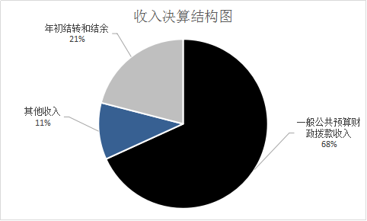

（图1：收入决算结构图）
2017年广元市供销合作社联合社本年支出合计948.39万元，其中：基本支出499.69万元，占52.69%；项目支出448.70万元，占47.31%。
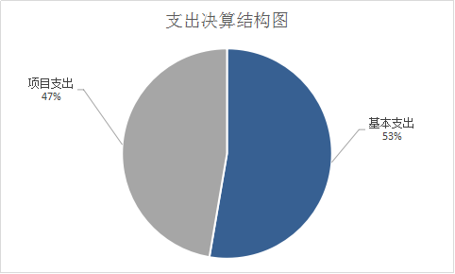

（图2：支出决算结构图）
- 财政拨款收入支出决算总体情况说明
2017年度财政拨款收、支总计866.70万元。与2016年相比，财政拨款收、支总计减少103.2万元，减少10.64%。
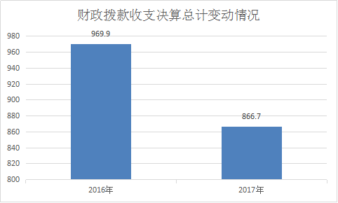

（图3：财政拨款收、支决算总计变动情况）
五、一般公共预算财政拨款支出决算情况说明
（一）一般公共预算财政拨款支出决算总体情况
2017年度一般公共预算财政拨款支出843.39万元，占本年支出合计的88.93%。与2016年相比，一般公共预算财政拨款760.9万元增加82.49万元，增长10.84%。
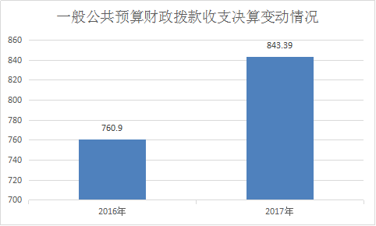

（图4：一般公共预算财政拨款支出决算变动情况）
（二）一般公共预算财政拨款支出决算结构情况
2017年一般公共预算财政拨款支出843.39万元，主要用于以下方面:社会保障和就业支出42.46万元，占5.03%；医疗卫生支出15.74万元，占1.87%；商业服务业等支出754.29万元，占89.44%；住房保障支出30.90万元，占3.66%。
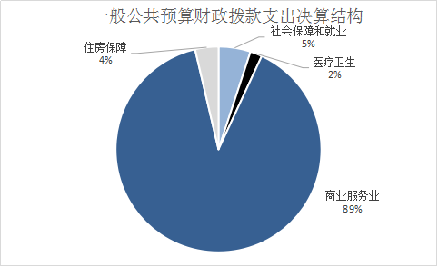

（图5：一般公共预算财政拨款支出决算结构）
（三）一般公共预算财政拨款支出决算具体情况
1.社会保障和就业（类）行政事业单位离退休（款）机关事业单位基本养老保险缴费支出（项）: 支出决算为39.45万元，完成预算100%，抚恤（款）伤残抚恤（项）：支出决算为3.01，完成预算100%。
2.医疗卫生与计划生育（类）行政事业单位医疗（款）事业单位医疗（项）:支出决算为15.74万元，完成预算100%。
3.商业服务业等支出（类）商业流通事务（款）行政运行（项）:支出决算为410.59万元，完成预算99.20%，决算数小于预算数的主要原因是剩余3.31万元目标奖未发放。一般行政管理事务（项）：支出决算为243.71万元，完成预算100%；其他商业流通事务（项）：支出决算为100万元，完成预算83.33%，决算数小于预算数的原因是跨年度项目，年末未核算。
4.住房保障支出（类）住房改革支出（款）住房公积金（项）：支出决算为30.9万元，完成预算100%。
六、一般公共预算财政拨款基本支出决算情况说明
2017年度一般公共预算财政拨款基本支出499.7万元，其中：
人员经费476.9万元，主要包括：基本工资、津贴补贴、奖金、绩效工资、机关事业单位基本养老保险缴费、职业年金缴费、其他社会保障缴费、其他工资福利支出、抚恤金、生活补助、医疗费、奖励金、住房公积金、其他对个人和家庭的补助支出等。
公用经费22.8万元，主要包括：办公费、印刷费、手续费、水费、电费、邮电费、差旅费、维修（护）费、租赁费、会议费、培训费、公务接待费、劳务费、工会经费、福利费、公务用车运行维护费、其他交通费、其他商品和服务支出、办公设备购置、信息网络及软件购置更新等。
七、“三公”经费财政拨款支出决算情况说明
（一）“三公”经费财政拨款支出决算总体情况说明
2017年度“三公”经费财政拨款支出决算为5.4万元，完成预算60%，决算数小于预算数的主要原因是机关本着厉行节约，严格降低行政运行成本。
（二）“三公”经费财政拨款支出决算具体情况说明
2017年度“三公”经费财政拨款支出决算中，因公出国（境）费支出决算0万元；公务用车购置及运行维护费支出决算3.7万元，占68.52%；公务接待费支出决算1.7万元，占31.48%。具体情况如下：
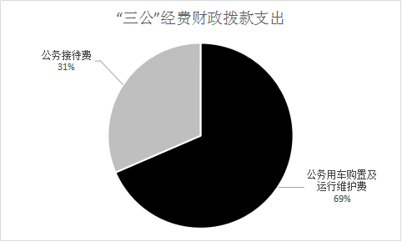

（图6：“三公”经费财政拨款支出结构）
1.因公出国（境）经费支出0万元。全年安排因公出国（境）团组0次，出国（境）0人。
2.公务用车购置及运行维护费支出3.7万元。其中：
截至2016年12月底，单位共有公务用车1辆，其中：轿车1辆、越野车0辆、载客汽车0辆。
公务用车运行维护费支出3.7万元。主要用于新型基层供销社示范工程建设、再生资源回收利用网点建设、农村土地托管、新型农村社会化服务体系建设、扶贫帮扶等工作所需的公务用车燃料费、维修费、过路过桥费、保险费等支出。
公务用车购置及运行维护费支出决算比2016年减少1.6万元，下降30.2%。主要原因是厉行节约，市类倡导乘坐公共交通，压缩运行费用。
3.公务接待费支出1.7万元。主要用于执行公务、开展业务活动开支的交通费、住宿费、用餐费等。国内公务接待25批次，170人次（不包括陪同人员），共计支出1.7万元，具体内容包括：单次接待泸州市供销社赴广元考察学习，支出2045元；单次接待各县区社汇报工作，支出2870元；单次接待南充市西充县供销社调研再生资源回收建设工作，支出2440元等其他接待。
公务接待费支出决算比2016年减少1.89万元，减少主要原因是严格执行中央八项规定，在预算安排中对“三公”经费进行压缩，按照能压就压、能减就减的原则控制一般性支出；二是实行动态管理，充分发挥国库集中支付平台，规范“三公”经费支出；三是注重宣传，提高贯彻落实自觉性。
八、政府性基金预算支出决算情况说明
2017年度政府性基金预算拨款支出0万元。
九、国有资本经营预算支出决算情况说明
2017年度国有资本经营预算拨款支出0万元。
十、其他重要事项的情况说明
（一）机关运行经费支出情况
2017年度，广元市供销合作社联合社机关运行经费支出22.8万元，比2016年减少1.2万元，下降5%。
（二）政府采购支出情况
2017年度，市供销社政府采购支出总额2.67万元，其中：政府采购货物支出2.67万元、政府采购工程支出0万元、政府采购服务支出0万元。主要用于办公用电脑、桌椅。其中：授予小微企业合同金额2.67万元，占政府采购支出总额的100%。
（三）国有资产占有使用情况
截至2017年12月31日，市供销社共有车辆1辆，其中：部级领导干部用车0辆、一般公务用车1辆、一般执法执勤用车0辆、特种专业技术用车0辆、其他用车0辆；单价50万元以上通用设备0台（套），单价100万元以上专用设备0台（套）。
（四）预算绩效情况
1.绩效目标管理情况。
按照预算绩效管理要求，本部门对2017年一般公共预算项目支出开展了绩效目标管理，共编制绩效目标8个，涉及财政资金254万元，覆盖率达到29.31%。
2.部门整体支出绩效自评开展情况。
按照预算绩效管理要求，本部门对2017年整体支出开展绩效自评，自评得分99分，存在的问题：部门个别内控制度不够完善。下一步改进措施：依据本部门实际，提出符合本部门切实可行的内控管理制度，进一步加强本部门内控制度建设。

2017年部门整体支出绩效评价得分表
一级指标 | 二级指标 | 三级指标 | 得分
预算编制（10分） | 报送时间 | 报送时效(2分) | 2
预算编制（10分） | 编制质量 | 预算编制准确（3分） | 3
预算编制（10分） | 绩效目标 | 部门整体绩效目标（2分） | 2
预算编制（10分） | 绩效目标 | 项目绩效目标（3分） | 3
预算执行（10分） | 执行进度 | 部门预算执行进度（2分） | 2
预算执行（10分） | 预算调整 | 预算执行可行性（2分） | 2
预算执行（10分） | 行政成本 | 三公经费（3分） | 3
预算执行（10分） | 决算 | 部门决算编制和审查（3分） | 3
综合管理（30分） | 非税收入执收情况 | 非税收入征收情况（1分） | 1
综合管理（30分） | 非税收入执收情况 | 非税收入上缴情况（2分） | 2
综合管理（30分） | 政府采购 | 政府采购实施计划编制（2分） | 2
综合管理（30分） | 政府采购 | 政府采购实施计划执行（2分） | 2
综合管理（30分） | 资产管理 | 资产管理信息系统建设情况（1分） | 1
综合管理（30分） | 资产管理 | 行政事业单位资产清查开展情况（1分） | 1
综合管理（30分） |  | 行政事业单位资产报表上报情况（1分） | 1
综合管理（30分） | 内控制度管理 | 内部控制制度健全完整（3分） | 2
综合管理（30分） | 信息公开 | 预算公开（1分） | 1
综合管理（30分） | 信息公开 | 决算公开（1分） | 1
综合管理（30分） | 信息公开 | 绩效信息公开（1分） | 1
综合管理（30分） | 绩效评价 | 评价开展情况（3分） | 3
综合管理（30分） | 绩效评价 | 评价结果报告（2分） | 2
综合管理（30分） | 财政政策执行 | 公务卡改革（1分） | 1
综合管理（30分） | 财政政策执行 | 预算执行动态监控（2分） | 2
综合管理（30分） | 财政政策执行 | 授权支付退票（2分） | 2
综合管理（30分） | 财评纪律执行 | 审计检察（2分） | 2
综合管理（30分） | 财评纪律执行 | 存在问题整改是否到位（2分） | 2
整体效益（50分） | 部门整体绩效 | 年度考核（20分） | 20
整体效益（50分） | 部门整体绩效 | 项目绩效评价结果（30分） | 30
合 计 |  | 100 | 99

- 部门自行组织绩效评价开展情况。
本部门无下属二级单位。
十一、名词解释
1.财政拨款收入：指单位从同级财政部门取得的财政预算资金。
2.其他收入：指单位取得的除上述收入以外的各项收入。主要是财政下放“走基层送温暖”采购棉衣棉被款项等。
3.年初结转和结余：指以前年度尚未完成、结转到本年按有关规定继续使用的资金。
4、年末结转和结余：指单位按有关规定结转到下年或以后年度继续使用的资金。
5.社会保障和就业（类）行政事业单位离退休（款）机关事业单位基本养老保险缴费支出（项）：指机关单位依法给职工购买的养老保险；抚恤（项）伤残抚恤（类）：指依法对革命伤残人员(包括伤残革命军人、伤残人民警察、伤残国家机关工作人员、伤残民兵民工)发放的基本生活补助。
6.医疗卫生与计划生育（类）行政事业单位医疗（款）事业单位医疗（项）：指单位依法对职工缴纳的医疗保险费用。
7.商业服务业（类）商业流通事务（款）行政运行（项）：指部门的日常基本支出；一般行政管理事务（项）指部门的一般性项目支出；其他商业流通事务支出（项）指除部门日常支出和项目支出之外的支出，主要有对其他单位的下放项目补助等。
8.住房保障支出（类）住房改革支出（款）住房公积金（项）：指单位依法对职工购买的住房公积金。
9.基本支出：指为保障机构正常运转、完成日常工作任务而发生的人员支出和公用支出。
10.项目支出：指在基本支出之外为完成特定行政任务和事业发展目标所发生的支出。
11.经营支出：指事业单位在专业业务活动及其辅助活动之外开展非独立核算经营活动发生的支出。
12.“三公”经费：指部门用财政拨款安排的因公出国（境）费、公务用车购置及运行费和公务接待费。其中，因公出国（境）费反映单位公务出国（境）的国际旅费、国外城市间交通费、住宿费、伙食费、培训费、公杂费等支出；公务用车购置及运行费反映单位公务用车车辆购置支出（含车辆购置税）及租用费、燃料费、维修费、过路过桥费、保险费等支出；公务接待费反映单位按规定开支的各类公务接待（含外宾接待）支出。
13.机关运行经费：为保障行政单位（含参照公务员法管理的事业单位）运行用于购买货物和服务的各项资金，包括办公及印刷费、邮电费、差旅费、会议费、福利费、日常维修费、专用材料及一般设备购置费、办公用房水电费、办公用房取暖费、办公用房物业管理费、公务用车运行维护费以及其他费用。

